

CENTRO DE EXTENSIÓN CULTURAL Y PROTECCIÓN SOCIAL

SQL SELVER – IMPLEMENTACIÓN

PRACTICA 01

CREACIÓN DE BASE DE DATOS

**PROFESOR:**

ERIC GUSTAVO CORONEL CASTILLO

**INTEGRANTES:**

GUTARRA RICSE, RODRIGO

FRANCESCA FLORES CHOQUE

FECHA DE ENTREGA:

28 de febrero de 2021

INDICE

1. DESARROLLO DE LA PRACTICA 1

1.1. OBJETIVO 1

1.2. DATOS DE LA EMPRESA 1

1.3. PRESENTACIÓN DEL CASO 1

1.4. DISEÑO DE LA BASE DE DATOS 5

1.5. IMPLEMENTACIÓN DE LA BASE DE DATOS 5

1.6. DESARROLLO DEL VIDEO 5

2. CONCLUSIONES 5

3. RECOMENDACIONES 5

INDICE DE FIGURAS

**Figura 1** Datos de la Empresa 1

**Figura 2** Transporte con Camiones de Cama Baja y Cama Cuna 2

**Figura 3** Transporte de Carga Peligrosa, Volumétrica y Suelta 2

**Figura 4** Transporte de Contenedores 3

**Figura 5** Camión con los Equipos de Frio 4

**Figura 6** Fotografía del Almacén de la Empresa 4

**Figura 6** Modelamiento de la Base de Datos de la Empresa America Logística 5

# DESARROLLO DE LA PRACTICA

## OBJETIVO

El objetivo de esta práctica es el diseño e implementación de una base de datos del área de almacenamiento de la empresa America Logística Group.

## DATOS DE LA EMPRESA

**Figura 1**  
Datos de la Empresa

|  |  |
| --- | --- |
| Razón Social | America Logística Group |
| Actividad Económica | Almacenamiento y deposito  Transporte de carga por carretera |
| Tipo de Contribuyente | Sociedad Anónima |
| Fecha de Inscripción | 16/06/2013 |

Fuente: Elaboración Propia

* **Misión de la empresa**

“Ser socio estratégico de nuestros clientes en la cadena logística, otorgando valor a los procesos y servicios que desarrollamos”

* **Visión de la empresa**

“Ser reconocido por nuestros clientes como un operador integral que presta servicios de calidad para cada sector”

## PRESENTACIÓN DEL CASO

La empresa brinda un servicio integral que incluye una gestión completa de las importaciones, exportaciones, transporte de carga internacional, almacenamiento, gestión de inventarios, transporte de carga local y nacional, distribución física y un equipo de profesionales con vocación logística. A continuación, se detallará algunas de ellas.

* **Freight Forwarding:** La empresa desarrolla servicios integrales para transportar cargas dimensionadas o proyectadas, lo que permite a los clientes solicitar servicio de cama baja, cama cuna a nivel local y nacional.

**Figura 2**  
Transporte con Camiones de Cama Baja y Cama Cuna

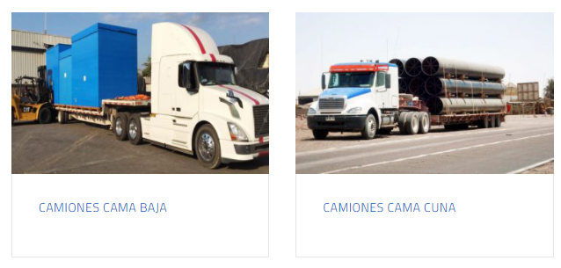

Fuente: America Logística Group

* **Transporte:** Existen dos tipos de transporte que America Logística ofrece a sus clientes:

**Carga en General / Multimodal**: Este servicio brinda a los clientes la facilidad de transportar cargas fiscalizadas, peligrosa, consolidada, por volumen, por Tm y volumétrica.

**Figura 3**Transporte de Carga Peligrosa, Volumétrica y Suelta

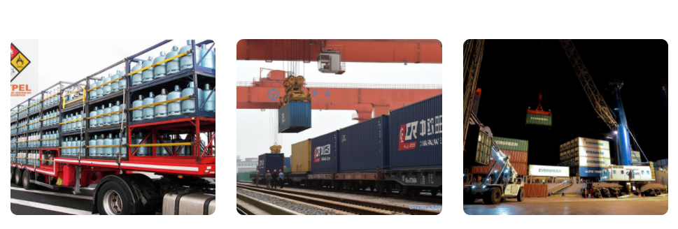

Fuente: America Logística Group

**Contenedores y carga suelta:** Para brindar este servicio la empresa cuenta con una flota de plataformas y furgones con pase a puerto, que permite realizar cargas de exportación e importación; estas unidades pueden transportar cargas de 1 a 30 toneladas.

**Figura 4**  
Transporte de Contenedores



Fuente: America Logística Group

* **Cadena de frio:** Para brindar este servicio la empresa desarrolla un monitoreo y control de la cadena de frio mediante la tecnología GSM/GPRS en tiempo real.

**Figura 5**  
Camión con los Equipos de Frio

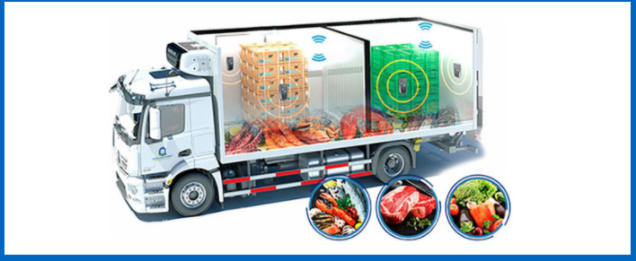

Fuente: America Logística Group

* **Almacén:** Este servicio permite la tercerización de los procesos y manejo de inventarios. Es por ello, que cuentan con el servicio de almacén físico para carga LCL y FCL, recepción, generación de documentos, despacho, logística inversa, manejo de canal de distribución y plataformas de distribución.

**Figura 6**Fotografía del Almacén de la Empresa

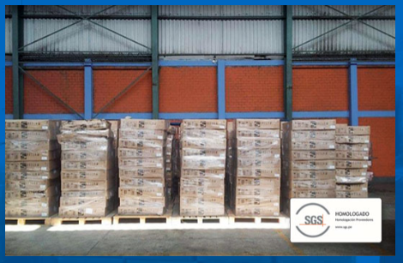

Fuente: America Logística Group

## DISEÑO DE LA BASE DE DATOS

**Figura 6**Modelamiento de la Base de Datos de la Empresa America Logística

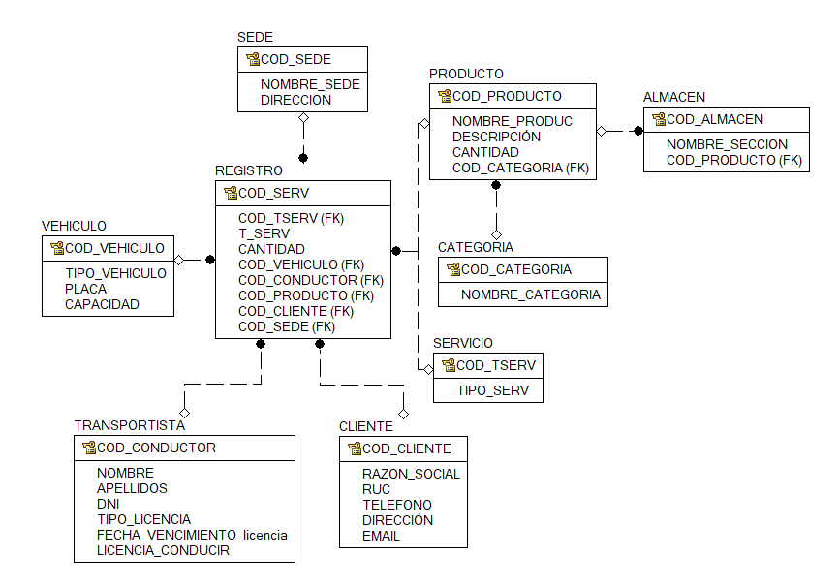

Fuente: Elaboración propia

## IMPLEMENTACIÓN DE LA BASE DE DATOS

* 1. **CREACIÓN DE LA BASE DE DATOS**



* 1. **CREACIÓN DE TABLAS**

**TABLA VEHICULO**

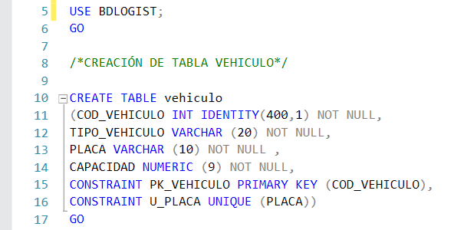

**TABLA TRANSPORTISTA**

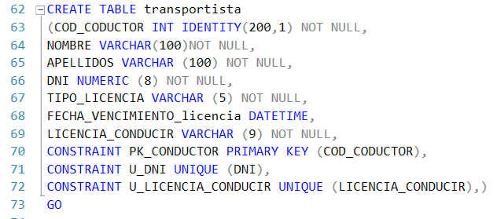

**TABLA CATEGORIA**

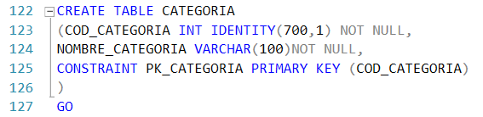

**TABLA PRODUCTO**

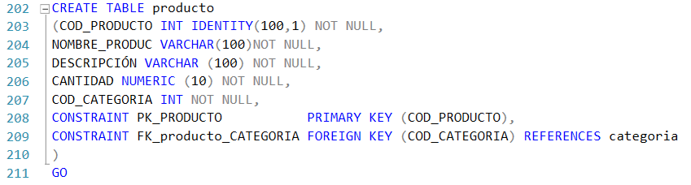

**TABLA CLIENTE**

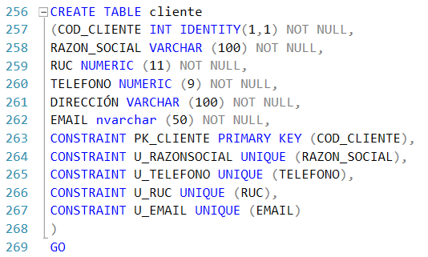

**TABLA ALAMCEN**

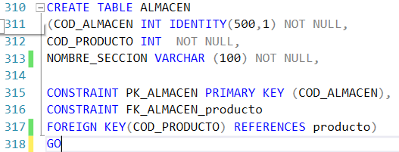

**TABLA SEDE**

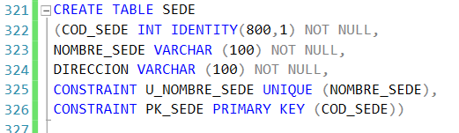

**TABLA SERVICIO**

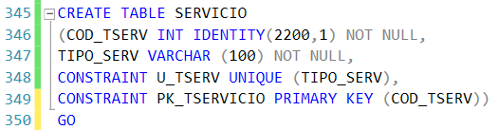

**TABLA REGISTRO**

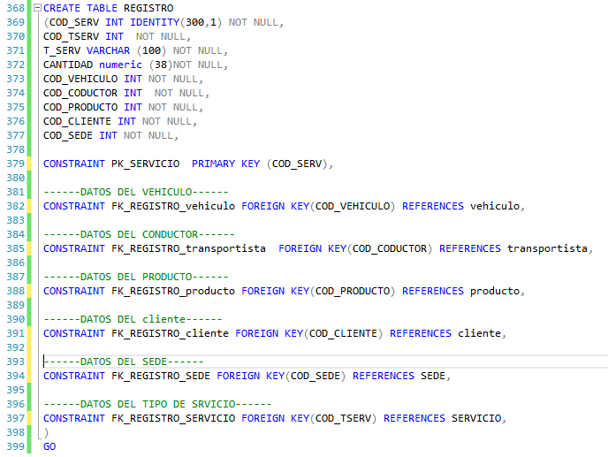

* 1. **PRIMARY’S KEY**

**TABLA VEHICULO**



**TABLA TRANSPORTISTA**



**TABLA CATEGORIA**



**TABLA PRODUCTO**



**TABLA CLIENTE**



**TABLA ALMACEN**



**TABLA SEDE**



**TABLA SERVICIO**



**TABLA REGISTRO**



* 1. **PRUEBA DE DATOS.**

**TABLA DE VEHICULO**

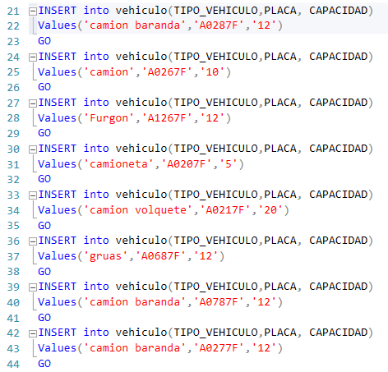

**TABLA TRANSPORTISTA**

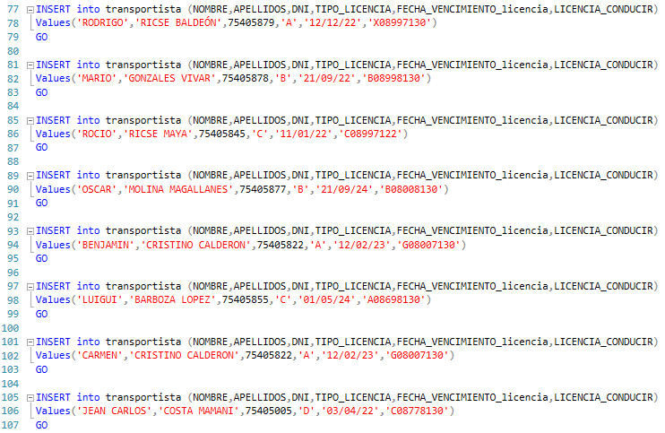

**TABLA CATEGORIA**

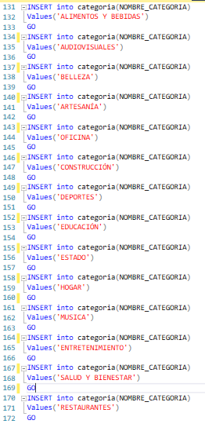

**TABLA PRODUCTO**

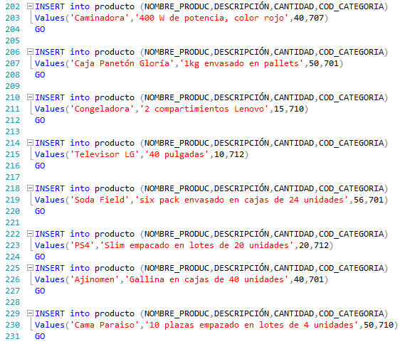

**TABLA CLIENTE**

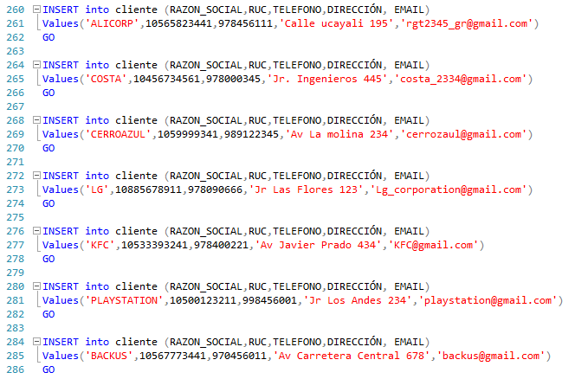

**TABLA SERVICIO**

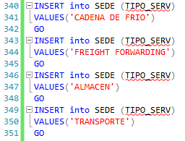

## DESARROLLO DEL VIDEO

Para poder explicar el desarrollo de la presente práctica se adjunta el siguiente enlace

<https://www.youtube.com/watch?v=Ak-HK885bIo&feature=youtu.be>

# CONCLUSIONES

* El empleo de herramientas como Erwin y SQL server facilitaron el diseño y la implementación de la base de datos de la operadora logística, ya que por un lado han brindado una idea más clara de cómo se relacionan las tablas y por el otro como llevar a cabo su implementación de una manera más didáctica.
* Fue importante identificar el tipo de variable adecuado al momento de declarar las columnas de cada tabla para evitar posibles errores al momento de ingresar los datos de prueba.

# RECOMENDACIONES

* Se recomienda una correcta aplicación de los conocimientos básico del SQL server, para que sea más rápido y efectivo la creación de una base de datos y todo lo que implica de ello.
* Se recomienda tener un buen modelamiento de la base de datos para tener más claro de cuáles serán las tablas, atributos, llaves primarias y llaves foráneas que se empleará en el SQL server con el fin de obtener un mejor entendimiento.
* Se recomienda además tener un orden para la creación de tablas, ya que en este caso si afectará el orden en cuanto a la declaración de comandos y sentencias, y no habrá coherencia en el inserción de datos de estas.
* También tener cuidado en la inserción de datos, ya que si insertemos mal los valores, se pierde el código del ID.